Работники Спецпредприятия Москвы посетили Центр содействия семейному воспитанию «Центральный»
05.06.2023
В рамках празднования Международного дня защиты детей сотрудники учреждения посетили Центр содействия семейному воспитанию «Центральный» Департамента труда и социальной защиты населения города Москвы.
Молодежь Спецпредприятия передали подарки для воспитанников Центра, проявив заботу и внимание к детям, которые оказались в трудной жизненной ситуации. Дети были рады гостям, а посетители, в свою очередь, были рады видеть улыбки на лицах мальчишек и девчонок. Всё для детей было собрано благодаря участию сотрудников Спецпредприятия и Первичной профсоюзной организации.
Работники учреждения намерены продолжать поддерживать Центр и делать все возможное для того, чтобы его воспитанники получали необходимую поддержку.


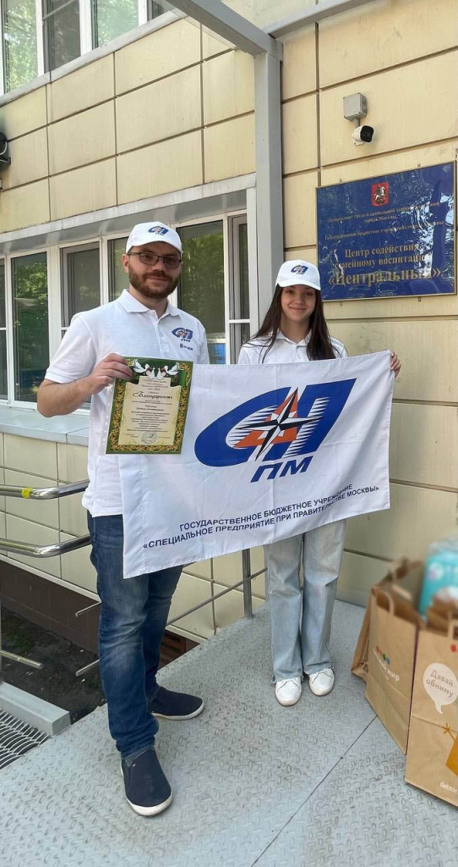
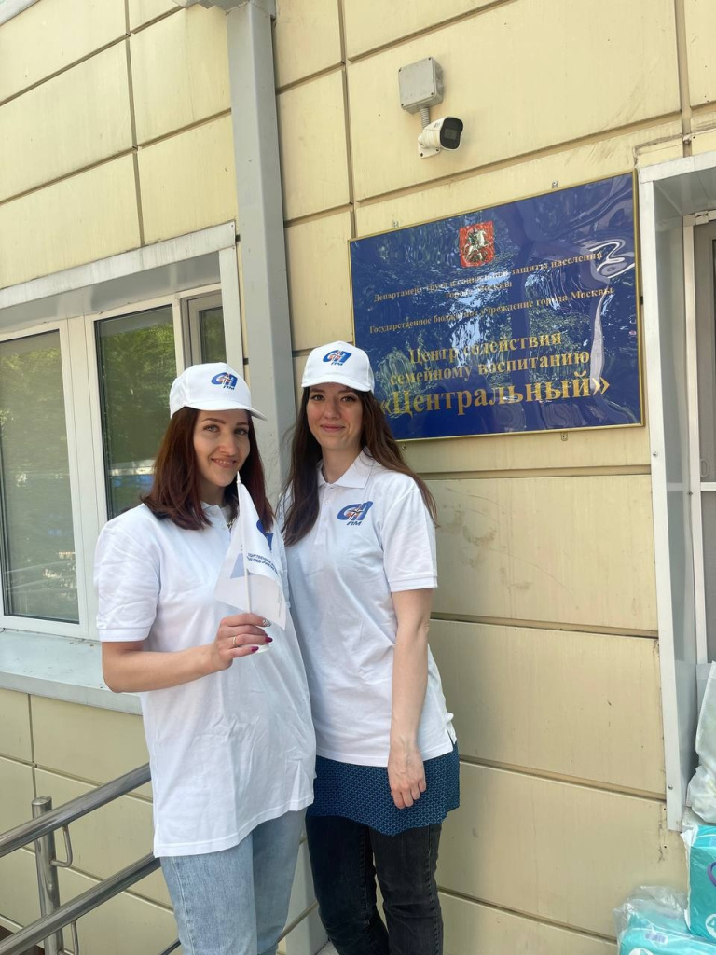

Адрес страницы: http://sppm.mos.ru/presscenter/news/detail/11708281.html
Государственное бюджетное учреждение города Москвы «Специальное предприятие при Правительстве Москвы»

